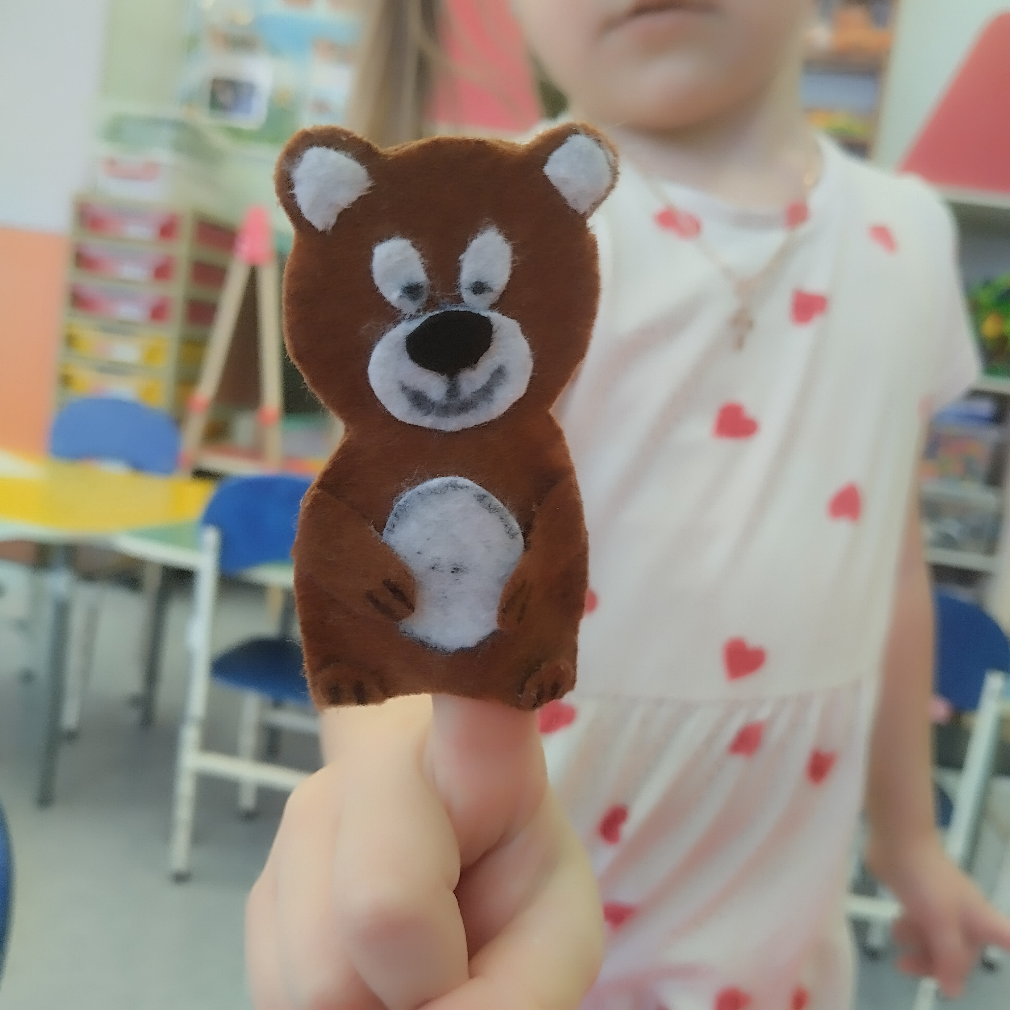
Мастер-класс по изготовлению пальчикового театра

Театр – это волшебный край, в котором ребенок радуется, играя, а в игре он познает мир!
Пальчиковый театр – это небольшие фигурки, которые надеваются на пальцы рук взрослых и детей и используются для инсценировки сказок.
Пальчиковый театр – это первый театр, без каких бы то ни было атрибутов, но театр с самым главным – с героями и его жизнью.
Пальчиковый кукольный театр для ребенка, это не просто игра, а еще и отличное средство для всестороннего развития и воспитания ребенка, развития речи, обогащения словаря, развития логики, воображения и творческих способностей.
Так поиграйте с детьми в сказку!
Сделайте вместе с ними кукольный театр.
С чего начать?
• Выбираем сказку.
Легко играются сказки: «Колобок», «Репка», «Теремок», «Заюшкина избушка», «Три поросенка», «Три медведя» и другие.
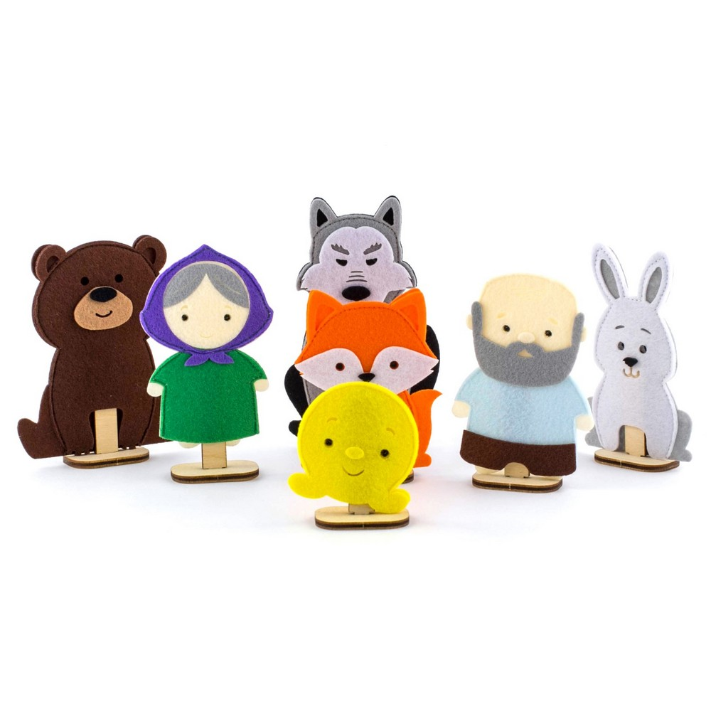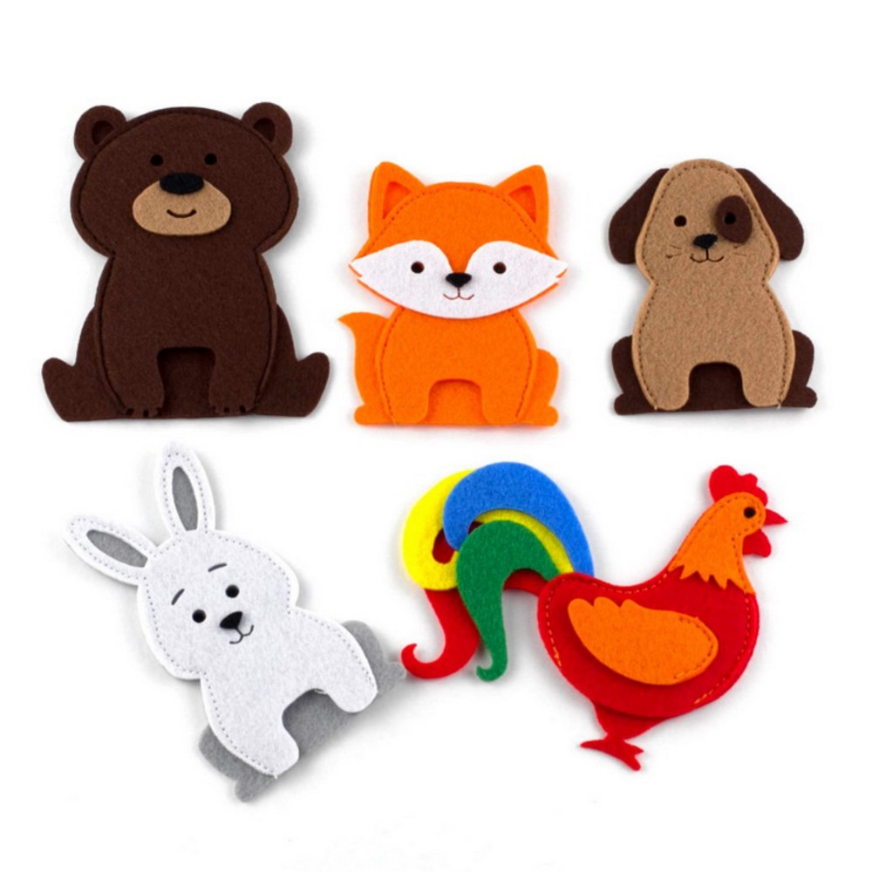
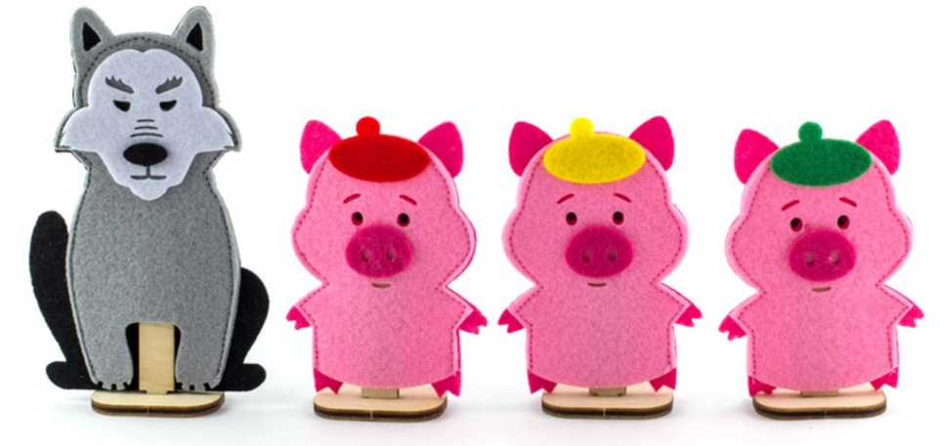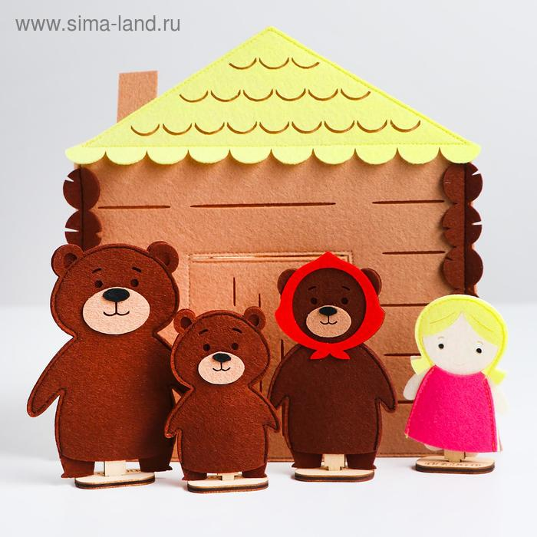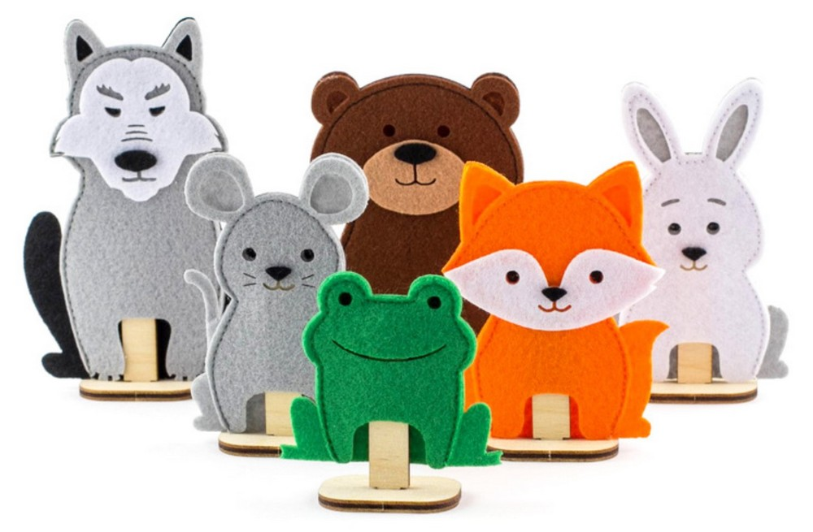

• Читаем сказку.
Это особенно важно для детей. Сказку нужно прочитать медленно, с выражением озвучивая каждого героя. Можно изменять высоту голоса, подражая каждому из персонажей. Рассмотрите с малышом героев на картинках, обсудите, какие они (какого цвета, большие или маленькие, гладкие, пушистые или колючие и т. д., а также поговорите об их характерах (добрый герой или злой, веселый или грустный, хитрый или наивный, умный или глупый и т. д.).

• Делаем персонажей.

Для начала распечатываем шаблоны героев для вырезания.
Шаблон переносим на фетр. Вырезаем .

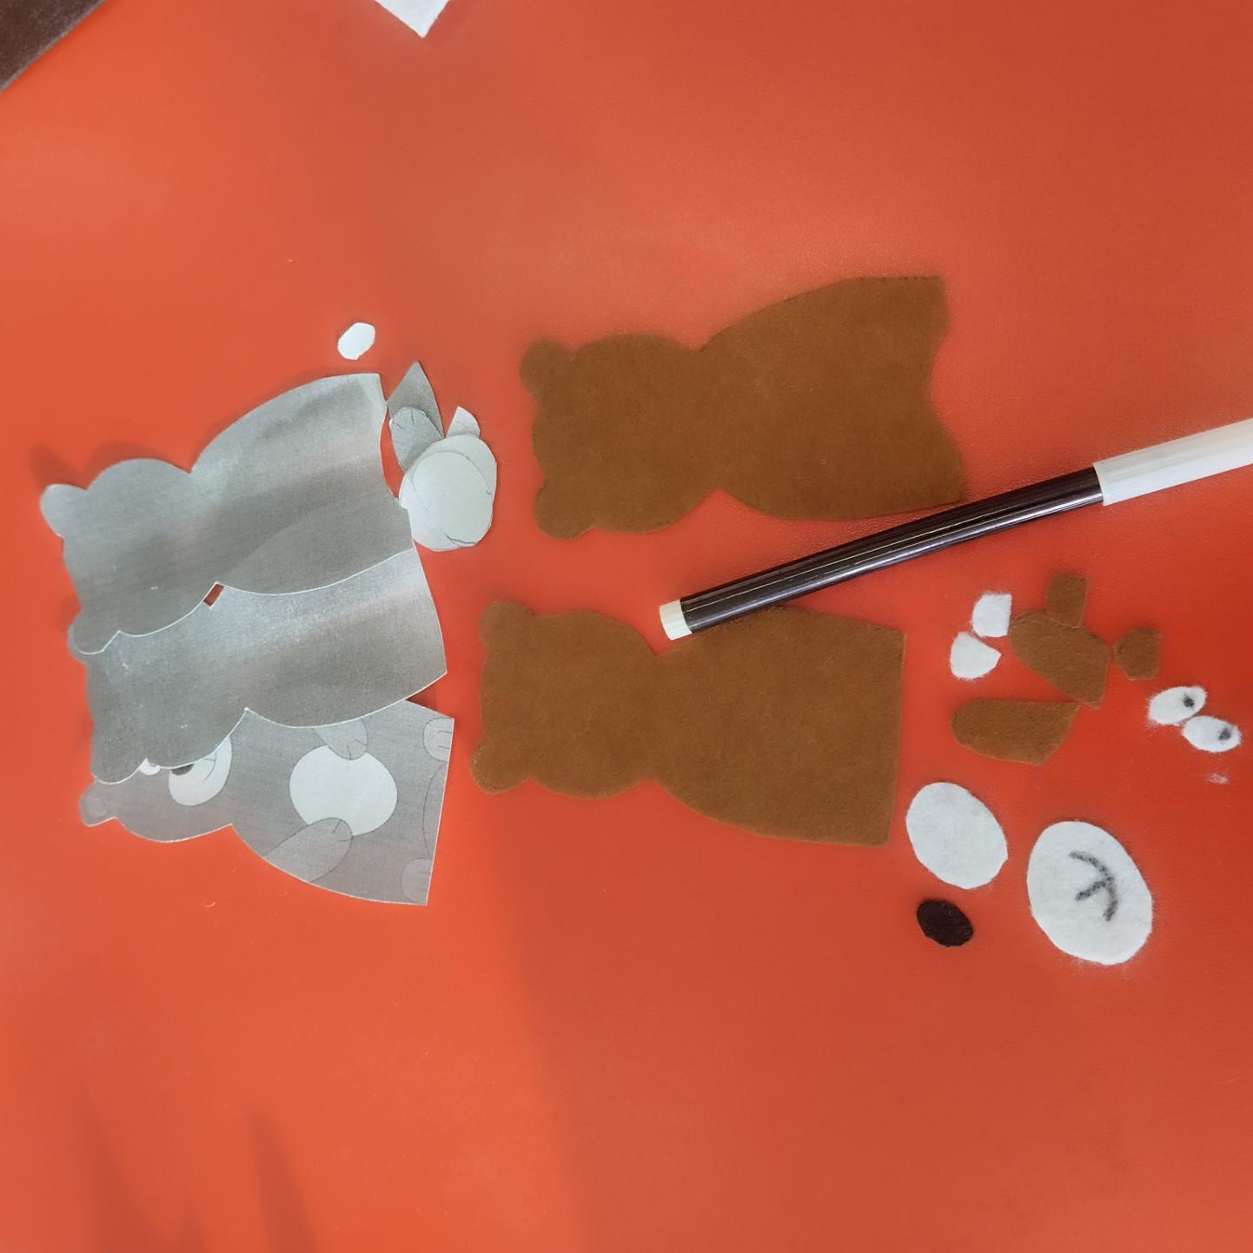

Далее есть два варианта. Первый - можно склеить клеем, второй - можно сшить.

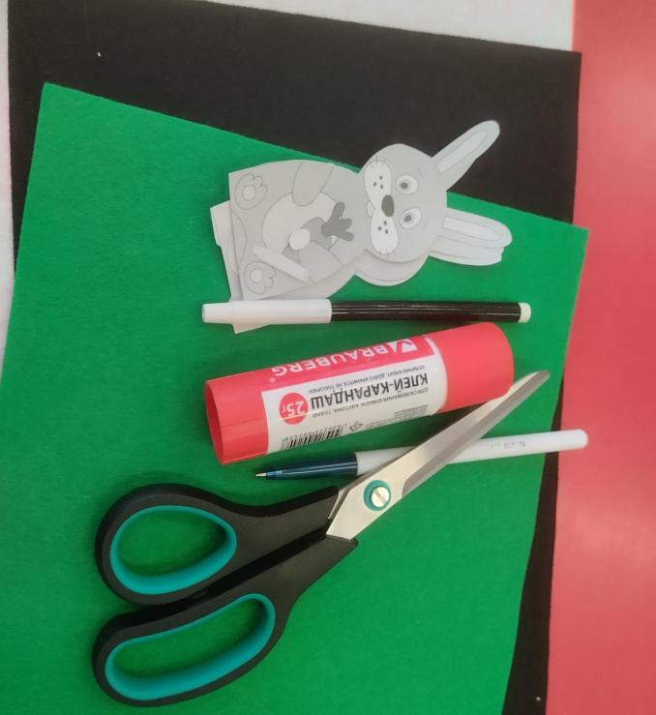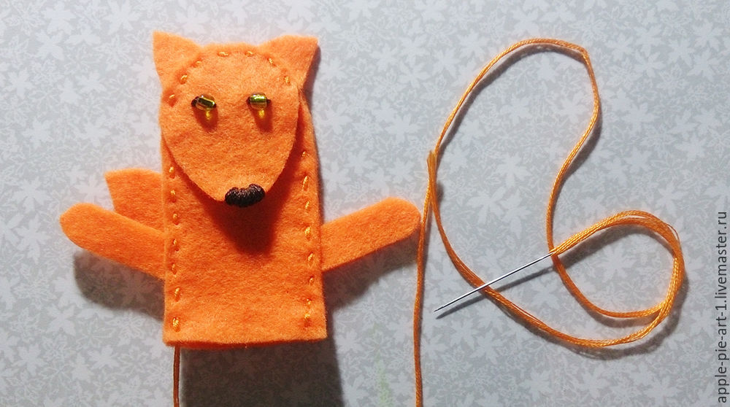

Пальчиковый театр готов!

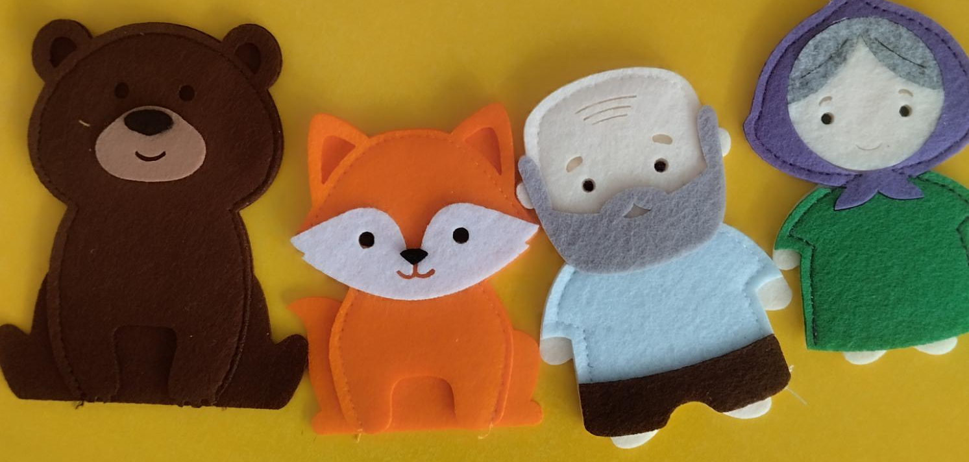

Представлен вариант изготовления героев для пальчикового театра из фетра. Так же можно сделать из картона.
Есть готовые варианты, которые можно просто вырезать. Детям интересно проигрывать сказки, а с героями, которые они сами изготовили, вдвойне.

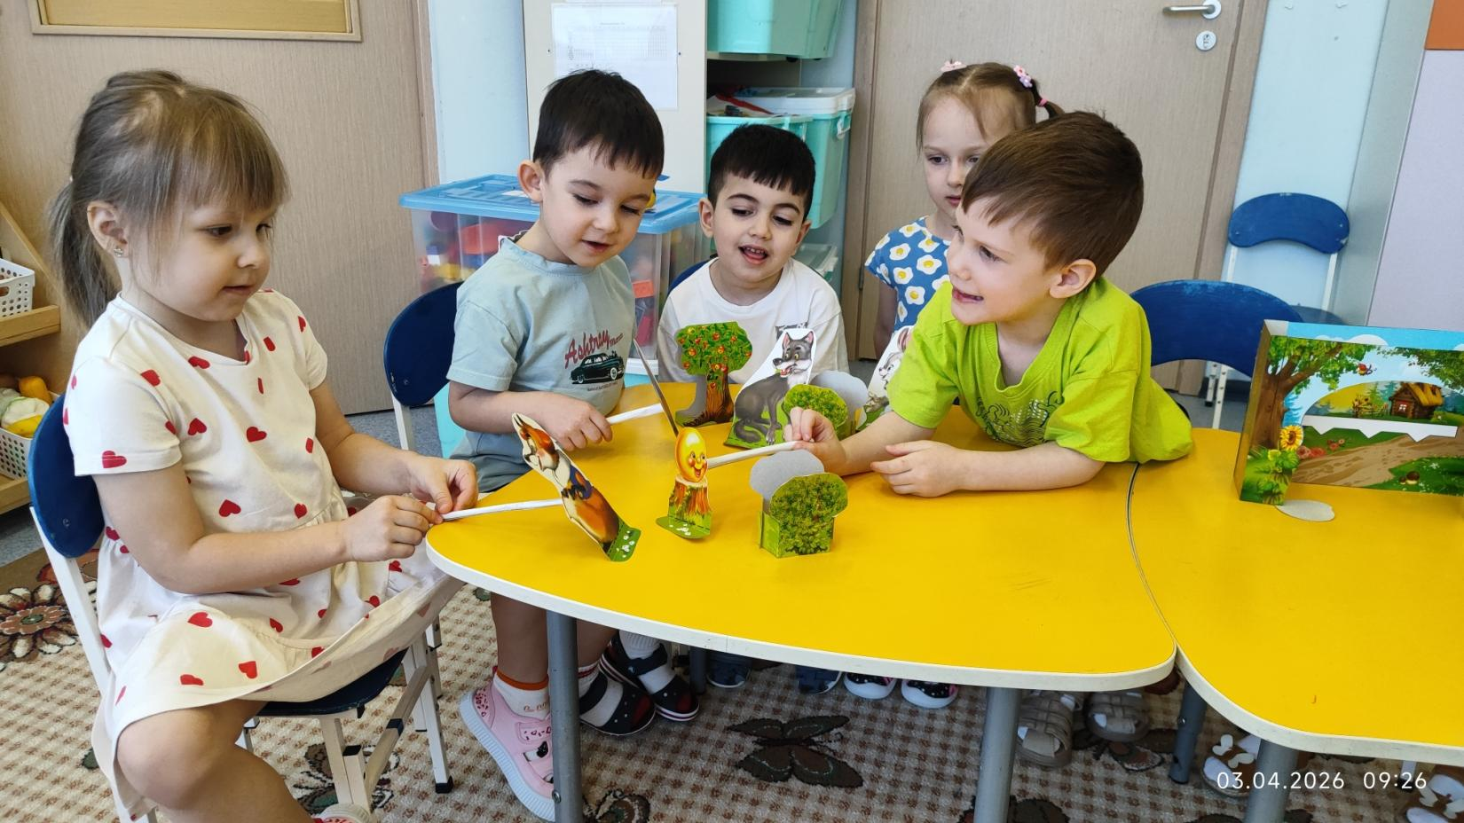
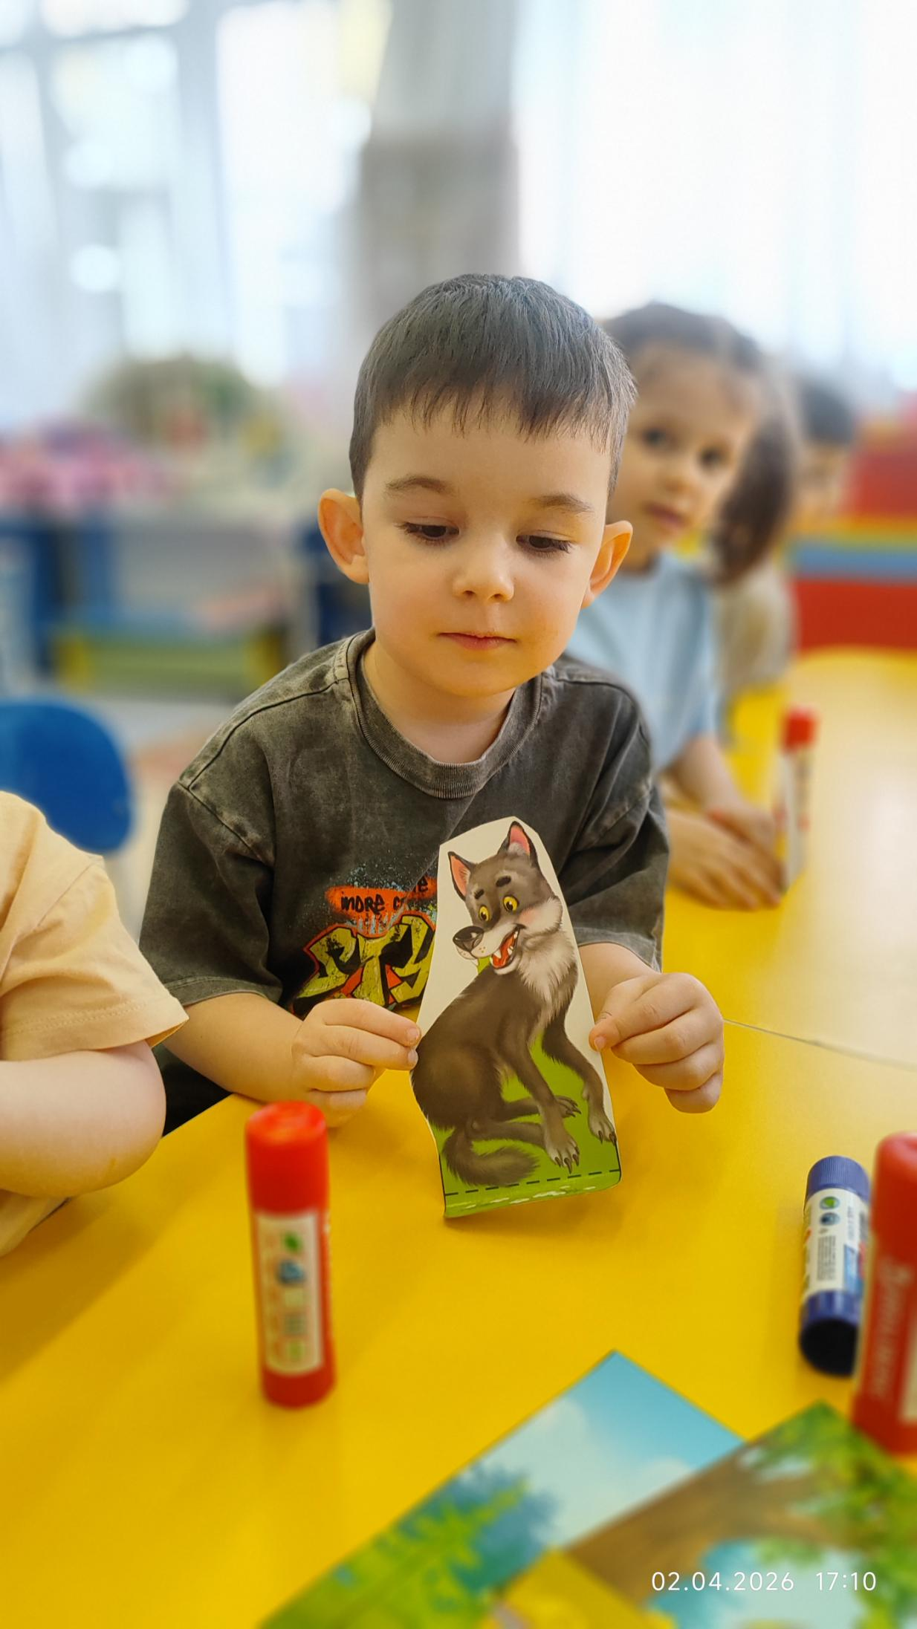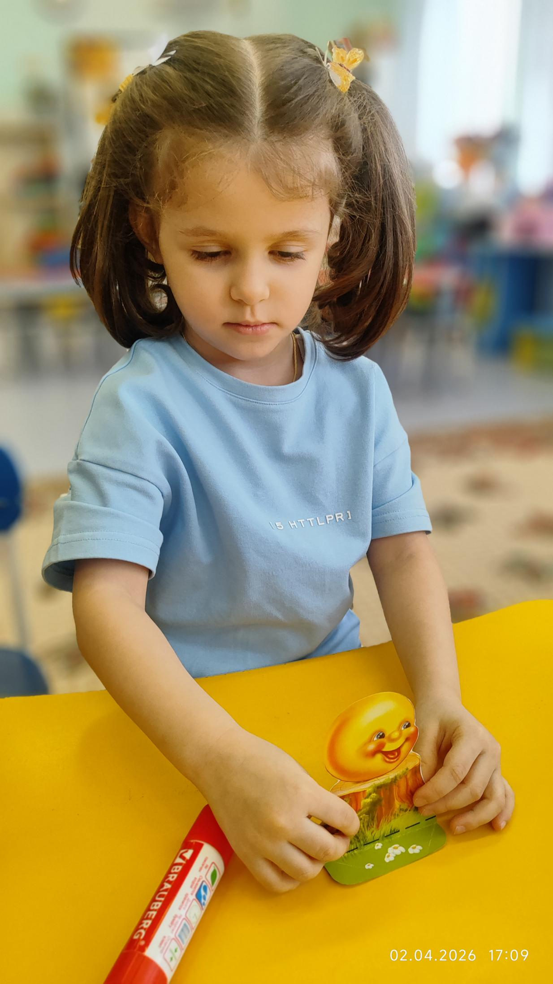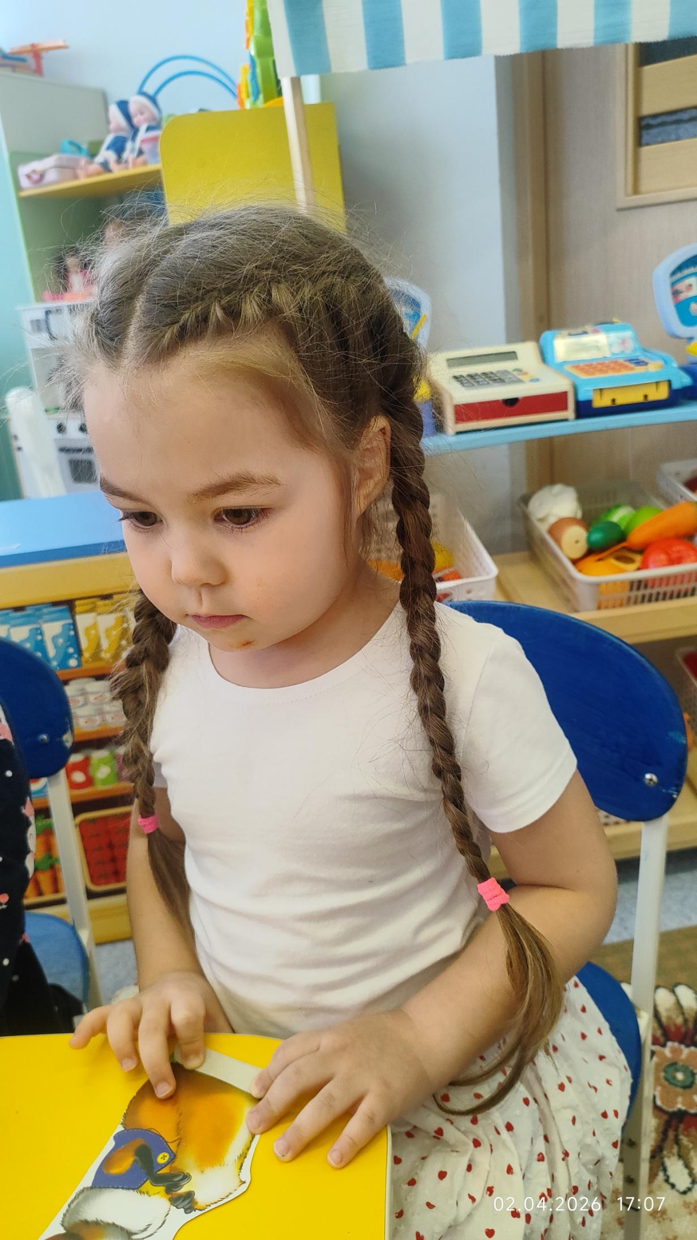

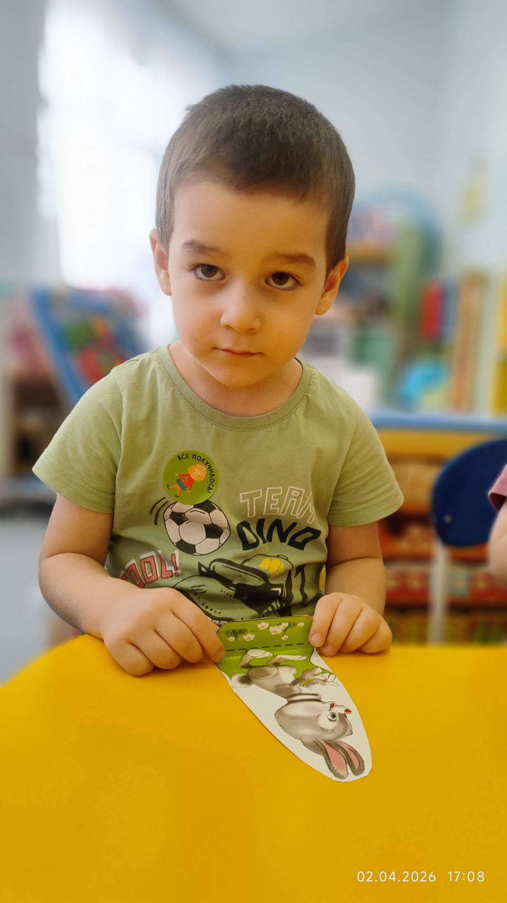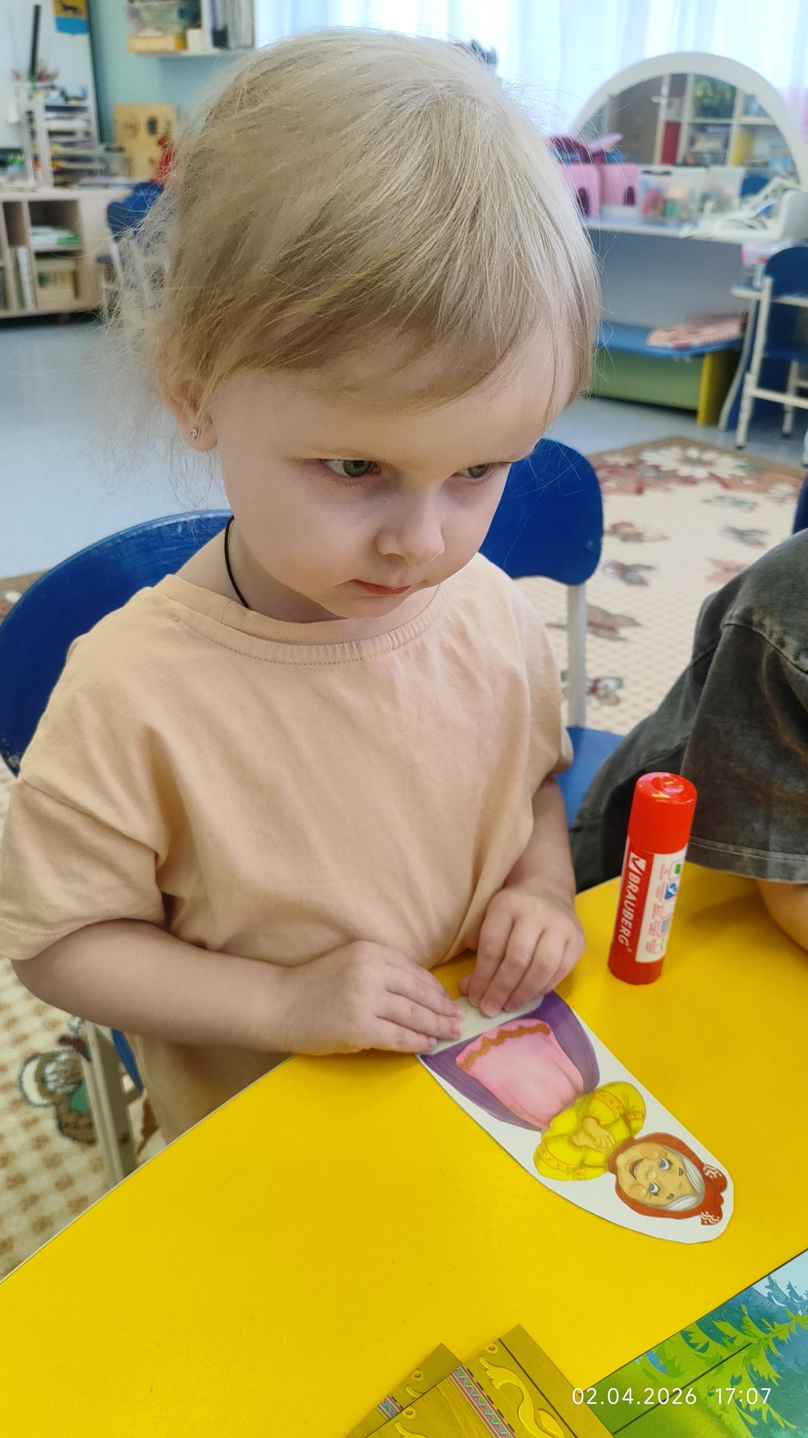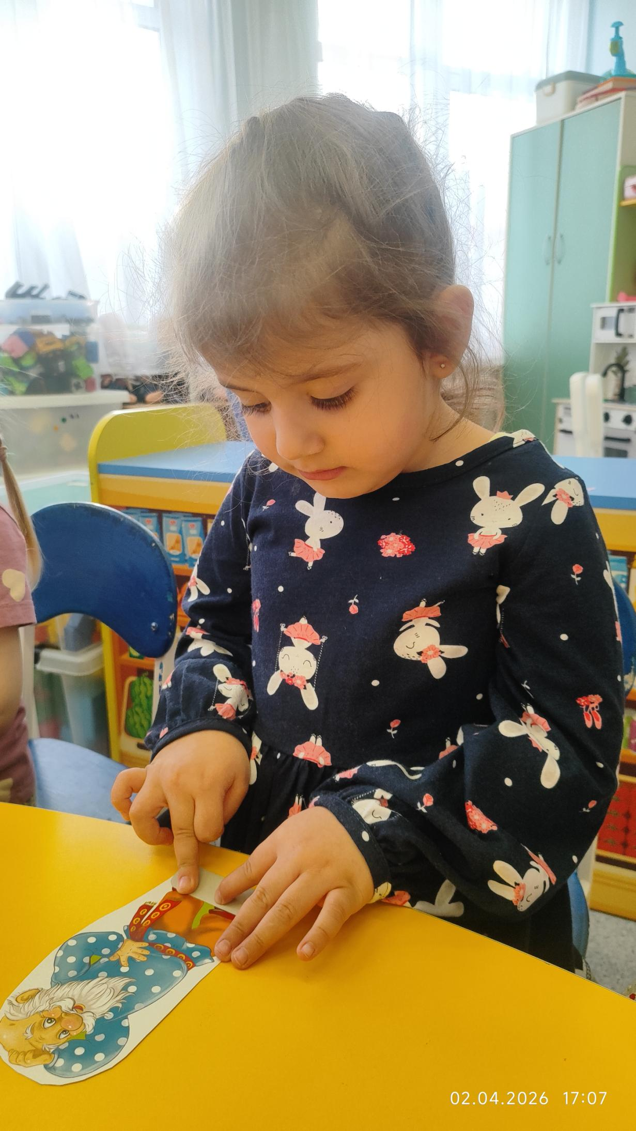

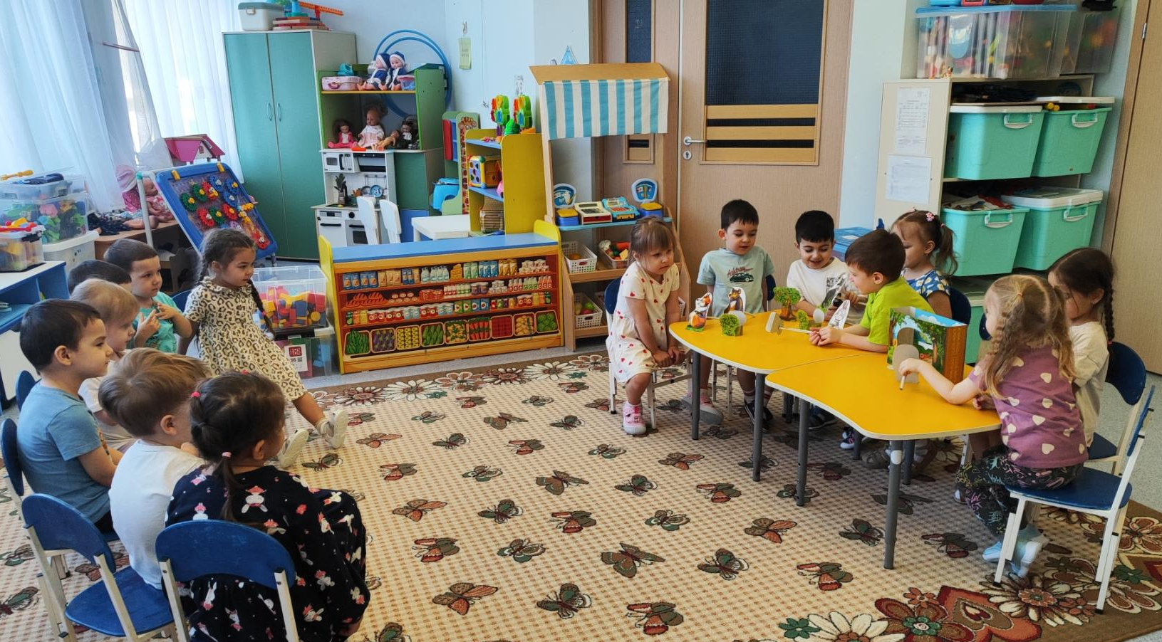

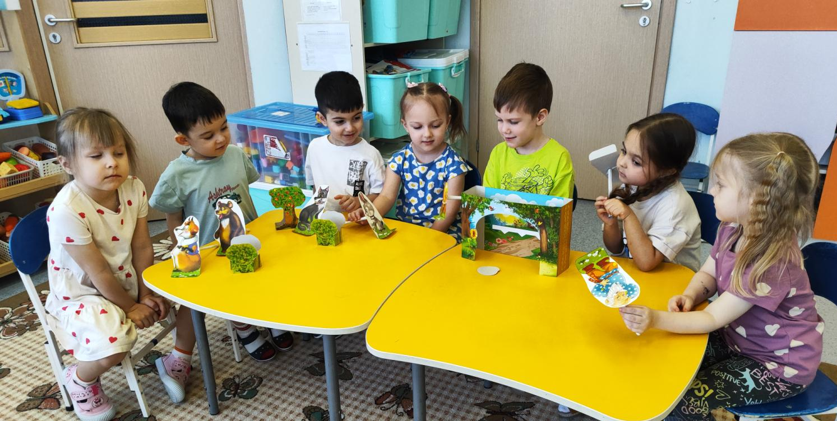

Спасибо за внимание!

